

АДМИНИСТРАЦИЯ
ПЕЧЕНГСКОГО МУНИЦИПАЛЬНОГО ОКРУГА
МУРМАНСКОЙ ОБЛАСТИ

ПОСТАНОВЛЕНИЕ

от 13.05.2024 № 761
п.г.т. Никель

Об установлении публичного сервитута

Руководствуясь Земельным кодексом Российской Федерации, Федеральным законом от 25.10.2001 № 137-ФЗ «О введении в действие Земельного кодекса Российской Федерации», на основании ходатайства Акционерного общества «Мурманэнергосбыт» (ИНН 5190907139, ОГРН 1095190009111) от 11.04.2024, схемы расположения границ публичного сервитута,

ПОСТАНОВЛЯЮ:

1. Утвердить границы публичного сервитута в соответствии со схемой расположения границ публичного сервитута согласно приложению к настоящему постановлению.
2. Установить публичный сервитут в интересах Акционерного общества «Мурманэнергосбыт» (ИНН 5190907139, ОГРН 1095190009111) с целью строительства питающей линии от опоры № 47 ВЛЭП 10 кВ л-3 и КТПС 10/04кВ до щита учета электроэнергии освещения пешеходного перехода, расположенного по адресу: Мурманская область, поселок Никель, участок автодороги Заполярный - Сальмиярви с км 23+410 по 23+414, а также для их дальнейшей эксплуатации, в отношении земельного участка с кадастровым номером 51:03:0040102:42 (его частей), расположенного по адресу: Мурманская обл., МО Печенгский р-н, р-н «Старые парники», площадью 804 кв.м, в границах, указанных в прилагаемой схеме расположения границ публичного сервитута.
3. Установить срок действия публичного сервитута - 49 (сорок девять) лет.
4. Порядок установления зон с особыми условиями использования территории и содержание ограничений прав на части земельных участков в границах таких зон определяются в соответствии с Правилами установления охранных зон объектов электросетевого хозяйства и особых условий использования земельных участков, расположенных в границах таких зон, утвержденными постановлением Правительства Российской Федерации от 24.02.2009 № 160.
5. Публичный сервитут является безвозмездным.
6. АО «МЭС» привести земельный участок в состояние, пригодное для его использования в соответствии с разрешенным использованием, в срок, не позднее чем три месяца после завершения строительства, капитального или текущего ремонта, реконструкции, эксплуатации, консервации, сноса инженерного сооружения, для размещения которого был установлен публичный сервитут.
7. Комитету по управлению имуществом администрации Печенгского муниципального округа (Лаврущик С.С.) в течение пяти рабочих дней со дня подписания настоящего постановления:
- направить в орган регистрации прав копию настоящего постановления и заявление о государственной регистрации прав (публичного сервитута);
- направить обладателю публичного сервитута копию настоящего постановления, сведения о лицах, являющихся правообладателями земельных участков, сведения о лицах, подавших заявления об учете их прав (обременений прав) на земельные участки, способах связи с ними, копии документов, подтверждающих права указанных лиц на земельные участки.
8. Настоящее постановление вступает в силу после его подписания.
9. Настоящее постановление подлежит размещению на сайте Печенгского муниципального округа http://pechengamr.gov-murman.ru/.

Глава Печенгского муниципального округа А.В. Кузнецов

Веверица В.А., 2-52-63
Приложение
к постановлению администрации Печенгского муниципального округа
от 13.05.2024 № 761
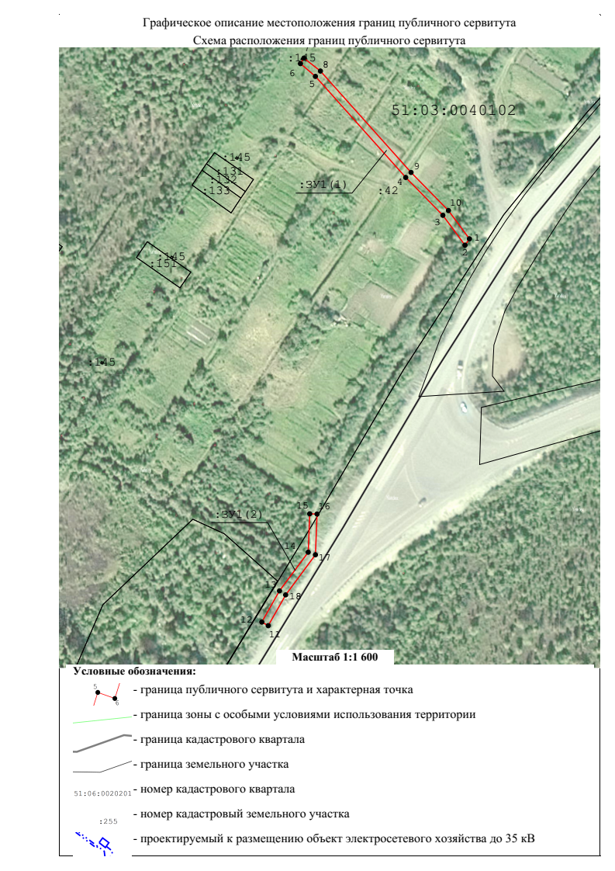
Описание границ публичного сервитута
Местоположение Российская Федерация, Мурманская область, Печенгский р-н Система координат МСК-51, зона 1
Площадь объекта +/- величина погрешности определения площади (Р +/- Дельта Р) |  |  |  |  |  |  | 804 ± 14,00
Номер точки | Координата X |  | Координата Y |  | Метод определения |  | Погрешность
:ЗУ1(1)
1 | 691 332,44 |  |  | 1 326 784,86 | Метод спутниковых геодезических измерений (определений) |  | 0,10
2 | 691 329,00 |  |  | 1 326 782,47 | Метод спутниковых геодезических измерений (определений) |  | 0,10
3 | 691 345,28 |  |  | 1 326 770,36 | Метод спутниковых геодезических измерений (определений) |  | 0,10
4 | 691 365,93 |  |  | 1 326 750,07 | Метод спутниковых геодезических измерений (определений) |  | 0,10
5 | 691 421,08 |  |  | 1 326 700,74 | Метод спутниковых геодезических измерений (определений) |  | 0,10
6 | 691 428,06 |  |  | 1 326 692,57 | Метод спутниковых геодезических измерений (определений) |  | 0,10
7 | 691 431,07 |  |  | 1 326 694,49 | Метод спутниковых геодезических измерений (определений) |  | 0,10
8 | 691 424,02 |  |  | 1 326 703,48 | Метод спутниковых геодезических измерений (определений) |  | 0,10
9 | 691 368,66 |  |  | 1 326 752,99 | Метод спутниковых геодезических измерений (определений) |  | 0,10
10 | 691 347,88 |  |  | 1 326 773,40 | Метод спутниковых геодезических измерений (определений) |  | 0,10
1 | 691 332,44 |  |  | 1 326 784,86 | Метод спутниковых геодезических измерений (определений) |  | 0,10
:ЗУ1(2)
11 |  | 691 121,33 |  | 1 326 674,96 |  | Метод спутниковых геодезических измерений (определений) |  | 0,10
12 |  | 691 123,30 |  | 1 326 671,48 |  | Метод спутниковых геодезических измерений (определений) |  | 0,10
13 |  | 691 140,32 |  | 1 326 681,13 |  | Метод спутниковых геодезических измерений (определений) |  | 0,10
14 |  | 691 161,43 |  | 1 326 696,81 |  | Метод спутниковых геодезических измерений (определений) |  | 0,10
15 |  | 691 182,39 |  | 1 326 697,63 |  | Метод спутниковых геодезических измерений (определений) |  | 0,10
16 |  | 691 182,23 |  | 1 326 701,63 |  | Метод спутниковых геодезических измерений (определений) |  | 0,10
17 |  | 691 160,04 |  | 1 326 700,75 |  | Метод спутниковых геодезических измерений (определений) |  | 0,10
18 |  | 691 138,13 |  | 1 326 684,49 |  | Метод спутниковых геодезических измерений (определений) |  | 0,10
11 |  | 691 121,33 |  | 1 326 674,96 |  | Метод спутниковых геодезических измерений (определений) |  | 0,10

